SISTEMA SOLAR
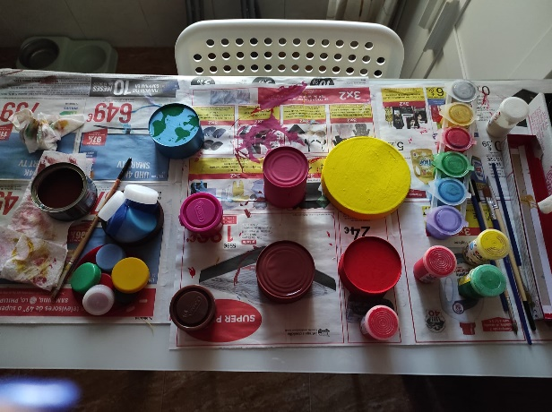
El trabajo que he realizado ha sido el sistema solar. Como había que hacerlo con material reciclado que tuviéramos en casa, yo lo he hecho con latas, tapones, cartón, una tapa de los quesitos triangulares rotuladores de colores y pintura.
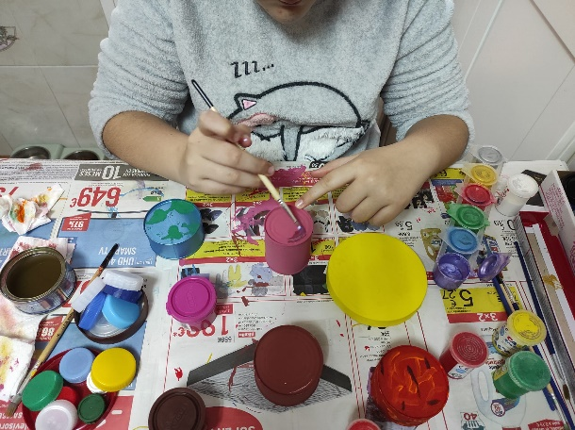
Lo primero que he hecho ha sido pintar las latas los tapones y la tapa para hacer los planetas; le he dado unas cuantas manos para que se viera mejor el color. Luego recorte la medida del cartón para hacer la base y la pinte de negro, después hice los cartelitos para poner el nombre de cada planeta, más tarde cuando se secó la pintura del cartón con los rotuladores hice la línea de cada planeta. Por último pegue con caliente los planetas al cartón y los cartelitos encima década planeta y dibuje el cinturón de asteroides. ¡Y YA ESTARÍA!
